
Смайлики

Газета 5В класса средней школы №15 г. Калуги
Выпуск №1 (апрель 2009)

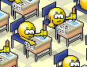
Это всё о нас!

Каждый класс - это отдельный маленький мир, со своей жизнью, своими правилами и традициями, радостями и заботами. Мы, ученики 5В класса школы № 15, решили поделиться новостями своей школьной жизни со всеми желающими.



Газета "Смайлики" - это возможность познакомиться с нами, заглянуть за двери наших кабинетов и понаблюдать за всеми событиями изнутри. Нам есть, что Вам рассказать, и для всех читателей в наших "Смайликах" всегда найдется интересная информация.

Смайлики - это маленькие графические изображения, которые можно добавлять в свои сообщения для более яркой передачи своих эмоций, чувств, таких как смех, радость, злость.
Мы надеемся, что наша газета будет также ярко отражать жизнь нашего класса.



~((=УвЛеКуХ@=))~
Эта рубрика будет постоянной в нашей газете. В ней мы будем рассказывать о том, чем увлекаются ребята в нашем классе.
Никита:
Я очень люблю большой теннис, вне школы я как раз им занимаюсь уже полгода. Ещё я люблю гулять и играть в компьютер. Есть у меня друзья в школе: Олег Гирон, Лиза, Ксюша, Ира, Тоня, Люба и Дима. Любимые уроки в школе: физкультура, граждановедение, история. Ещё у меня есть кот Барсик. Он светло-рыжий, с карими глазами. Он добрый и ласковый и очень любит играть. Ему 2 года, его порода двор-терьер.
Руслан:
Я занимаюсь футболом. Люблю гулять. Мой любимый предмет в школе это физкультура. Мои друзья: Жора, Эмин, Олег Гирон и Андрей.
Интервью взяла
Турбанова Татьяна

СПОРТ В ЖИЗНИ КЛАССА


Многие в нашем классе ходят на различные спортивные секции. Нам очень нравится спорт, и мы считаем, что наш класс самый спортивный в школе. Мы ходим на секции: настольный теннис, плавание, футбол, бокс и большой теннис.
Наши самые спортивные ребята: Филюкова Анастасия (настольный теннис), Нянькина Светлана (большой теннис), Попова Ксения (плавание), Турбанова Татьяна (плавание), Дзагания Руслан (футбол), Сатаров Эммин (футбол), Маргарян Жора (футбол), Гирон Олег (шахматы).
Филюкова Анастасия
Давайте знакомиться!

Начнем наше знакомство! Я ученица… Ой, опять начала о школе! Начнем заново. Меня зовут Суламита.

Кроме школы у меня есть одно очень важное увлечение. Я занимаюсь лепкой из глины. Это занятие не очень подходит к моему характеру. По натуре я позитивный человек и не люблю сидеть на месте. Люблю веселиться (это не говорит, что в голове у меня ветер), а для моего хобби нужно терпение.

С древних времен, люди считали, что глина источник здоровья и спокойствия. Именно поэтому родители отправили меня на занятия по лепке. Лепкой я занимаюсь с четырех лет. За все это время у меня накопилось много игрушек из глины. Если дочитаете до конца статью, то увидите фото моих игрушек.
Каждую весну мы ходим за глиной. Поход за глиной занимает примерно два часа. После похода мы приносим глину в мастерскую и начинаем обрабатывать ее от камней. Это не простая работа. После обработки глины, ее заворачивают в мокрую тряпку и оставляют на три дня.
Как известно глина быстро высыхает. Не нужно слишком долго мять ее в руках, чтобы она не сохла. Поэтому работа с глиной сложна. Игрушку сделанную из глины ставят сохнуть на пять дней, после чего ее ставят обжигаться в печь под высокую температуру.
Лаврентьева Суламита
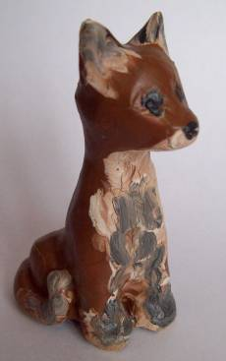
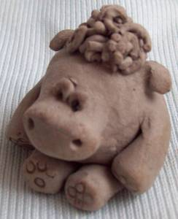

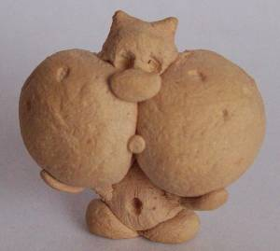
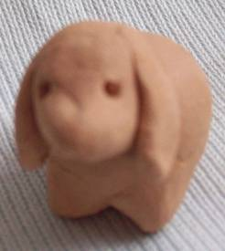

Колонка юмора

Полуглухая ученица!!!!

Был урок русского языка. Галина Михайловна вызвала к доске Диму Ковалёва. Суламита сказала своей соседке по ряду - Любе, что её вызвали вместе с Дмитрием к доске, и она вышла. Учительница спросила: «Зачем ты вышла?», а Люба говорит, что Суламита велела ей идти к доске. Суламита возразила «Вы же вызвали Любу к доске!!!!!». Учительница ответила, что не звала Любу к доске. Галина Михайловна хотела, чтобы Дмитрий поторопился к доске, и употребила слово «плюхай…». И конечно все засмеялись над Суламитой, поскольку в это время она казалась полуглухой ученицей нашего класса!
Минакова Любовь

Колонка здоровья


Убедительно просим наших учеников не употреблять алкоголь и наркотики, а также не делать необдуманных поступков. Ваша жизнь и здоровье в ваших руках!!!!
От редакции


Спасибо за то, что читаете нашу классную газету!

